Структурное подразделение «Детский сад № 16 комбинированного вида»
МБДОУ «Детский сад «Радуга» комбинированного вида»

«Ваш ребенок идет в первый класс!»

/Консультация для родителей/

Подготовила:
Н.Н. Сураева,
воспитатель

2020 г.
Время летит незаметно… Кажется, что Ваш малыш еще совсем недавно учился ходить и говорить, и вот уже приближается новый рубеж его взросления – первый класс! Начало учебы в школе – необыкновенно важное событие в жизни как самого ребенка, так и его родителей. Превращение из дошкольника, которому можно играть целыми днями, во взрослого и ответственного ученика-первоклассника, для большинства детей является непростым.
Помощь и поддержка родителей в адаптационный период являются залогом позитивного отношения к новому жизненному этапу – учебе в школе.

Надо ли готовить ребенка к школе?
Даже для детей, исправно посещавших детский сад, где, казалось бы, тоже есть режим, прививается коллективизм и ведется определенная подготовка к школе, поступление в первый класс – это стресс. Ребенок может очень хотеть учиться, мечтать найти новых друзей, стать более взрослым в глазах родителей. НО! Появление множества новых обязанностей и изменение, по сути, всего привычного образа жизни – колоссальная нагрузка на психику маленького человека. Вы, родители, наверняка уже забыли свои ощущения в первые школьные дни. Но попробуйте вспомнить хотя бы, как трудно нам, взрослым, бывает адаптироваться на новом рабочем месте. А ребенку всего 6-7 лет! И ему намного сложнее. Поэтому – да, готовить ребенка к школе нужно, и в первую очередь, морально.
Как определить степень готовности ребенка к школе? Все первоклассники очень разные: эмоционально, в плане подготовленности к учебе, по темпераменту.
Чтобы помочь ребенку пережить переход к новой жизни с минимальными «потерями», родителям следует обеспечить сыну или дочери необходимую поддержку.
Поддерживайте интерес ребенка к новым знаниями и открытиям. Выбирайте и читайте вместе книги, проводите научные эксперименты, собирайте гербарий. Покажите своему первокласснику, что учеба – это не просто выполнение школьных требований. Помогите ребенку сохранять интерес к миру вокруг, стимулируйте постоянное изучение им неизведанного. Не оставляйте ребенка с учебой наедине. Делать уроки за него не нужно; ваша задача – поощрять самостоятельность, показывая, что вам важно, что он делает, а для него самого это необходимо и полезно.
Формируйте в голове ребенка положительный, но реалистичный образ школы. Заранее внушая своему будущему первокласснику, что с 1 сентября его ждет интересная жизнь, новые знания и друзья, родители часто добиваются результата, противоположного желаемому. Дети, настроенные на позитив, очень скоро понимают – школьная жизнь далека от идеальной, приходится рано вставать, делать уроки, учитель не всегда ими доволен. Разочарование вызывает апатию, грусть, потерю интереса к учебе. Представлять школу как некий устрашающий символ тоже не стоит. Говоря ребенку: «В школе тебя за такое не похвалят», «Ты плохо читаешь, учитель будет тобой недоволен» и т.п., вы вызываете у него упадническое настроение. Он еще до начала занятий будет уверен – ничего не получится, не стоит и пытаться. Ищите компромисс: постарайтесь реалистично рассказывать ребенку о том, что его ждет, делитесь с ним собственными воспоминаниями об учебе. Говорите как о плюсах, так и о минусах учебы, не увлекаясь чрезмерно ни первым, ни вторым. Ваша цель – воодушевить, но не обмануть. Слушайте ребенка.
Это актуально для родителей детей всех возрастов. А в переходный период, когда ребенок только-только начинает свою школьную жизнь, активное слушание особенно важно. Вашему сыну или дочери необходимо знать, что от близких людей всегда можно получить поддержку. Если ребенок рассказывает вам о своих страхах перед началом учебного года или делится проблемами в отношениях с учителем или одноклассниками, выслушайте его с должным вниманием и посоветуйте что-то дельное.
Хвалите и подбадривайте своего маленького первоклассника. Слышать слова любви и поддержки хотят все, и взрослые, и дети. А 6-7-летний человечек, чья жизнь сейчас в корне меняется, нуждается в них особенно сильно. Не акцентируйте внимание на небольших неудачах ребенка. Подчеркивайте то, что у него получилось лучше всего.
Постарайтесь действовать согласованно с классным руководителем. Первый учитель является для школьника очень значимой и авторитетной фигурой. Если же родители позволяют себе критиковать учителя, это может вызвать у ребенка растерянность, тревогу и непонимание, кого слушать.
Будьте адекватны в своих требованиях к ребенку. Помните – Ваше чадо с помощью одного факта начала посещения школьных занятий не может превратиться во взрослого и ответственного человека. Некоторые родители резко меняет свое отношение к ребенку, часто апеллируя к факту: «Ведь ты же уже в школу ходишь!». От него теперь хотят очень многого: ежедневного выполнения домашних заданий, долгого нахождения в сидячем положении в течение дня, хороших оценок или похвал учителя. Несоответствие ожиданий и реального ощущения малыша (а ему же всего 6-7 лет!) вызывает у него снижение самооценки, тревожные мысли: «Я плохой», «Со мной что-то не так», «Мне хочется играть, а нельзя» и т.п.
Помните, проблем с адаптацией к школе ребенку и так хватает – не усугубляйте их собственными неадекватными требованиями.

Что делать, если ребенок боится идти в школу?
Бояться идти в первый класс – это совершенно нормально для ребенка. Главной причина страха перед школой является боязнь неизвестности: выстраивания отношений с незнакомыми пока одноклассниками, будущего учителя, новой обстановки. Если вы заметили подобные переживания ребенка, как можно более красочно расскажите ему о школе, а еще лучше – посетите ее вместе.
Ребенок может быть просто психологически не готов к школе. Он не понимает, зачем ему ходить в незнакомое место и выполнять какие-то требования. У некоторых детей психологическая неготовность к школе выявляется не до, а после начала занятий. Они чувствуют, что школьная нагрузка является непосильной, и начинают проявлять негативное отношение к учебе тем или иным способом: не хотят учиться, ленятся, часто плачут, болеют. Если у вас есть сомнения в готовности малыша к школьной жизни, а ему еще нет и 7 лет, возможно, есть смысл перенести начало учебы на следующий год. Уверенно определить, насколько готов ребенок к школе, вам помогут специальные тесты или консультация детского психолога.
И еще несколько советов родителям, чьи дети идут в первый класс:
- Не забывайте, что знания важнее оценок – и напоминайте об этом ребенку.
- Делайте вместе по утрам зарядку, особенное внимание уделите упражнениям на укрепление мышц спины. Акцентируйте внимание школьника на том, как важно не сутулиться, сидеть прямо.
- Следите за соблюдением режима дня. Оптимальное время для отхода ребенка ко сну – 21.00.
- Во время выполнения домашнего задания устраивайте подвижные «переменки».
- Ребенку необходимо ежедневно гулять как минимум 30 минут, а лучше – 1-2 часа.
- Минимизируйте просмотр телевизионных программ, использование компьютера и электронных гаджетов в будние дни. Дети и так долго сидят за партами в статичной позе.
- Активно проводите выходные всей семьей – выезжайте на природу, играйте вместе в подвижные игры, посещайте бассейн.
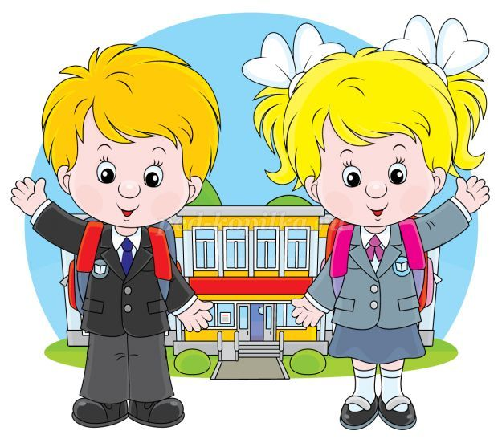
Желаю Вашим детям, чтобы День знаний 1 сентября стал для них началом новой, необыкновенно интересной жизни, полной множества открытий! А для родителей поступление в школу их любимого чада пусть станет возможностью еще раз пережить приятные моменты учебной жизни!

